Министерство образования Республики Беларусь

Учреждение образования
БелорусскиЙ государственный университет
информатики и радиоэлектроники

Факультет компьютерных систем и сетей

Кафедра программного обеспечения информационных технологий

Дисциплина «Стандартизация программного обеспечения»

ОТЧЕТ
по лабораторной работе № 2б

на тему:

Метрики граничных значений

Выполнили Проверила
Студенты гр.451001 Болтак С.В.
Пузик Владислав
Хренков Даниил

Минск, 2026
Код анализируемой программы
let total = 0;
const values: number[] = [1, 2, 3];
const labels = { a: "A", bb: "B" };
for (let i = 0; i < 4; ++i) {
if (i > 0) {
switch (i) {
case 1:
if (total === 0) {
total += 2;
} else {
total += 1;
}
break;
case 2:
total += 3;
break;
case 3:
total += 4;
break;
case 4:
total += 5;
break;
default:
total += 6;
}
} else {
total += 1;
}
}
let j = 0;
while (j < 2) {
total += j;
++j;
}
let k = 0;
do {
total += k;
++k;
} while (k < 2);
for (const value of values) {
total += value;
}
for (const key in labels) {
total += key.length;
}
if (total < 0) {
total = 0;
}
console.log(`total = ${total}`);
Схема алгоритма по ГОСТ 19.701-90
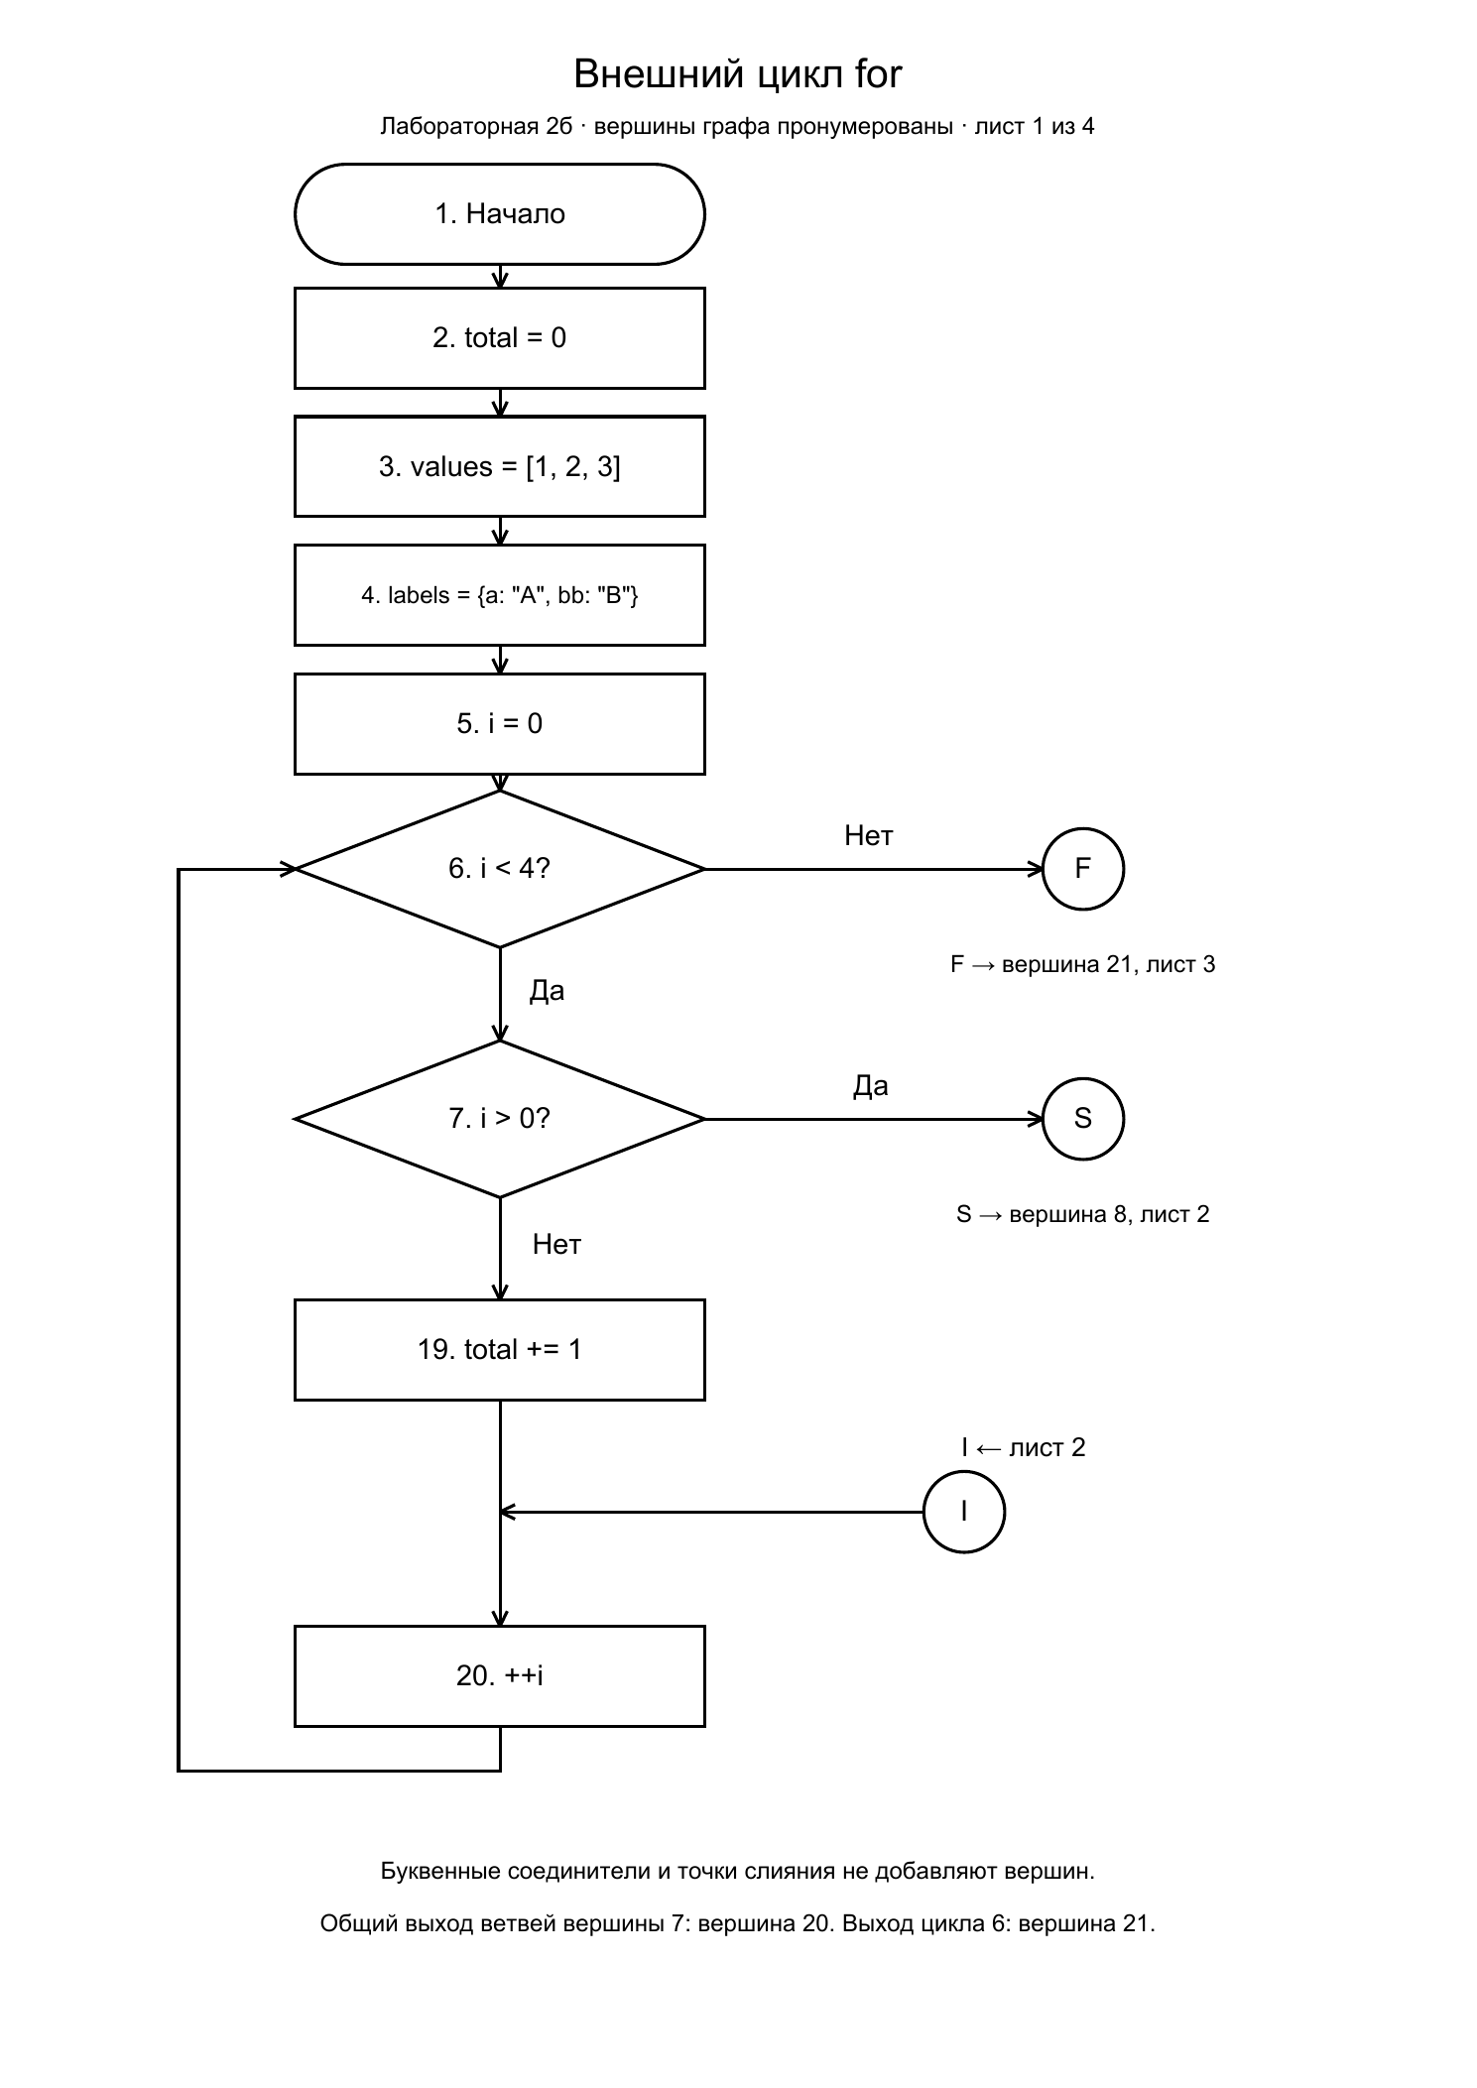
Схема алгоритма по ГОСТ 19.701-90 Продолжение
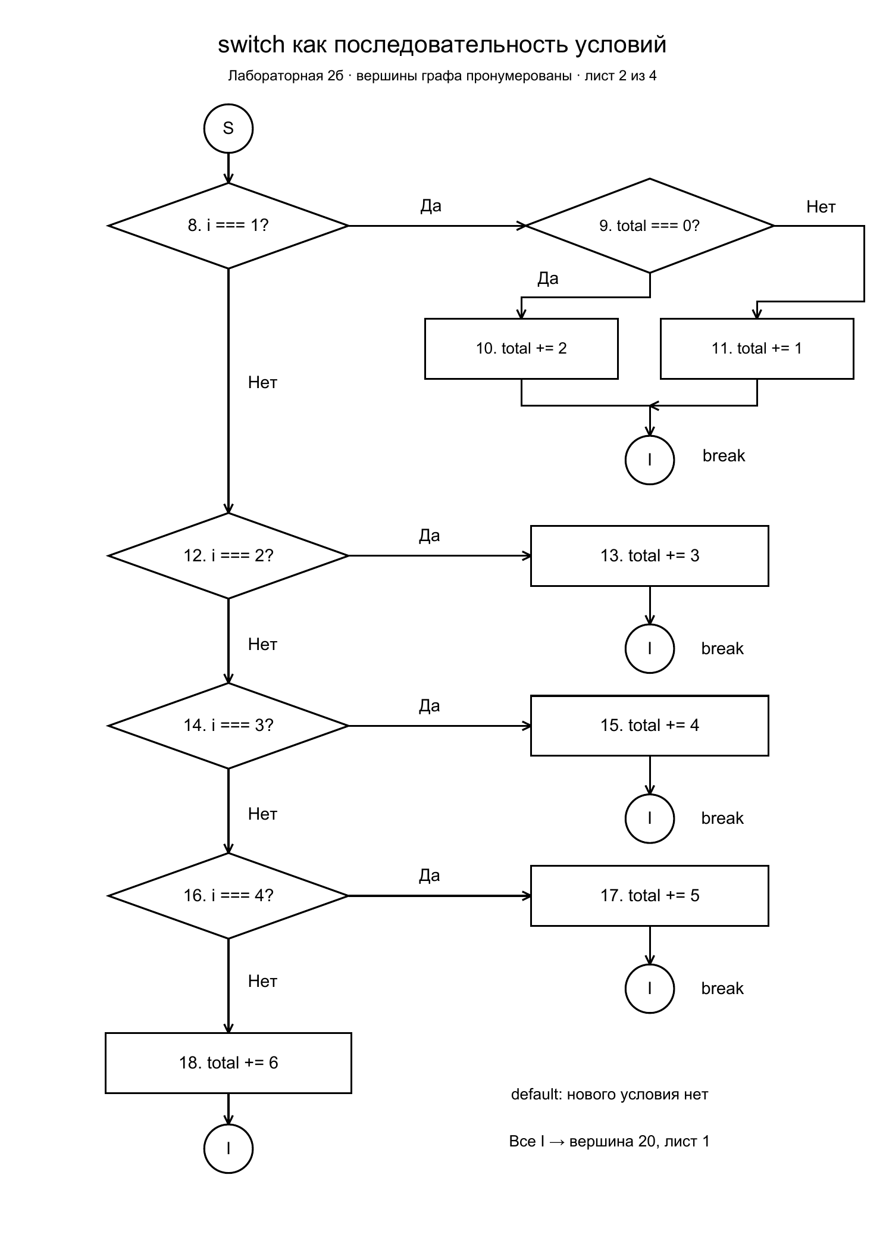
Схема алгоритма по ГОСТ 19.701-90 Продолжение
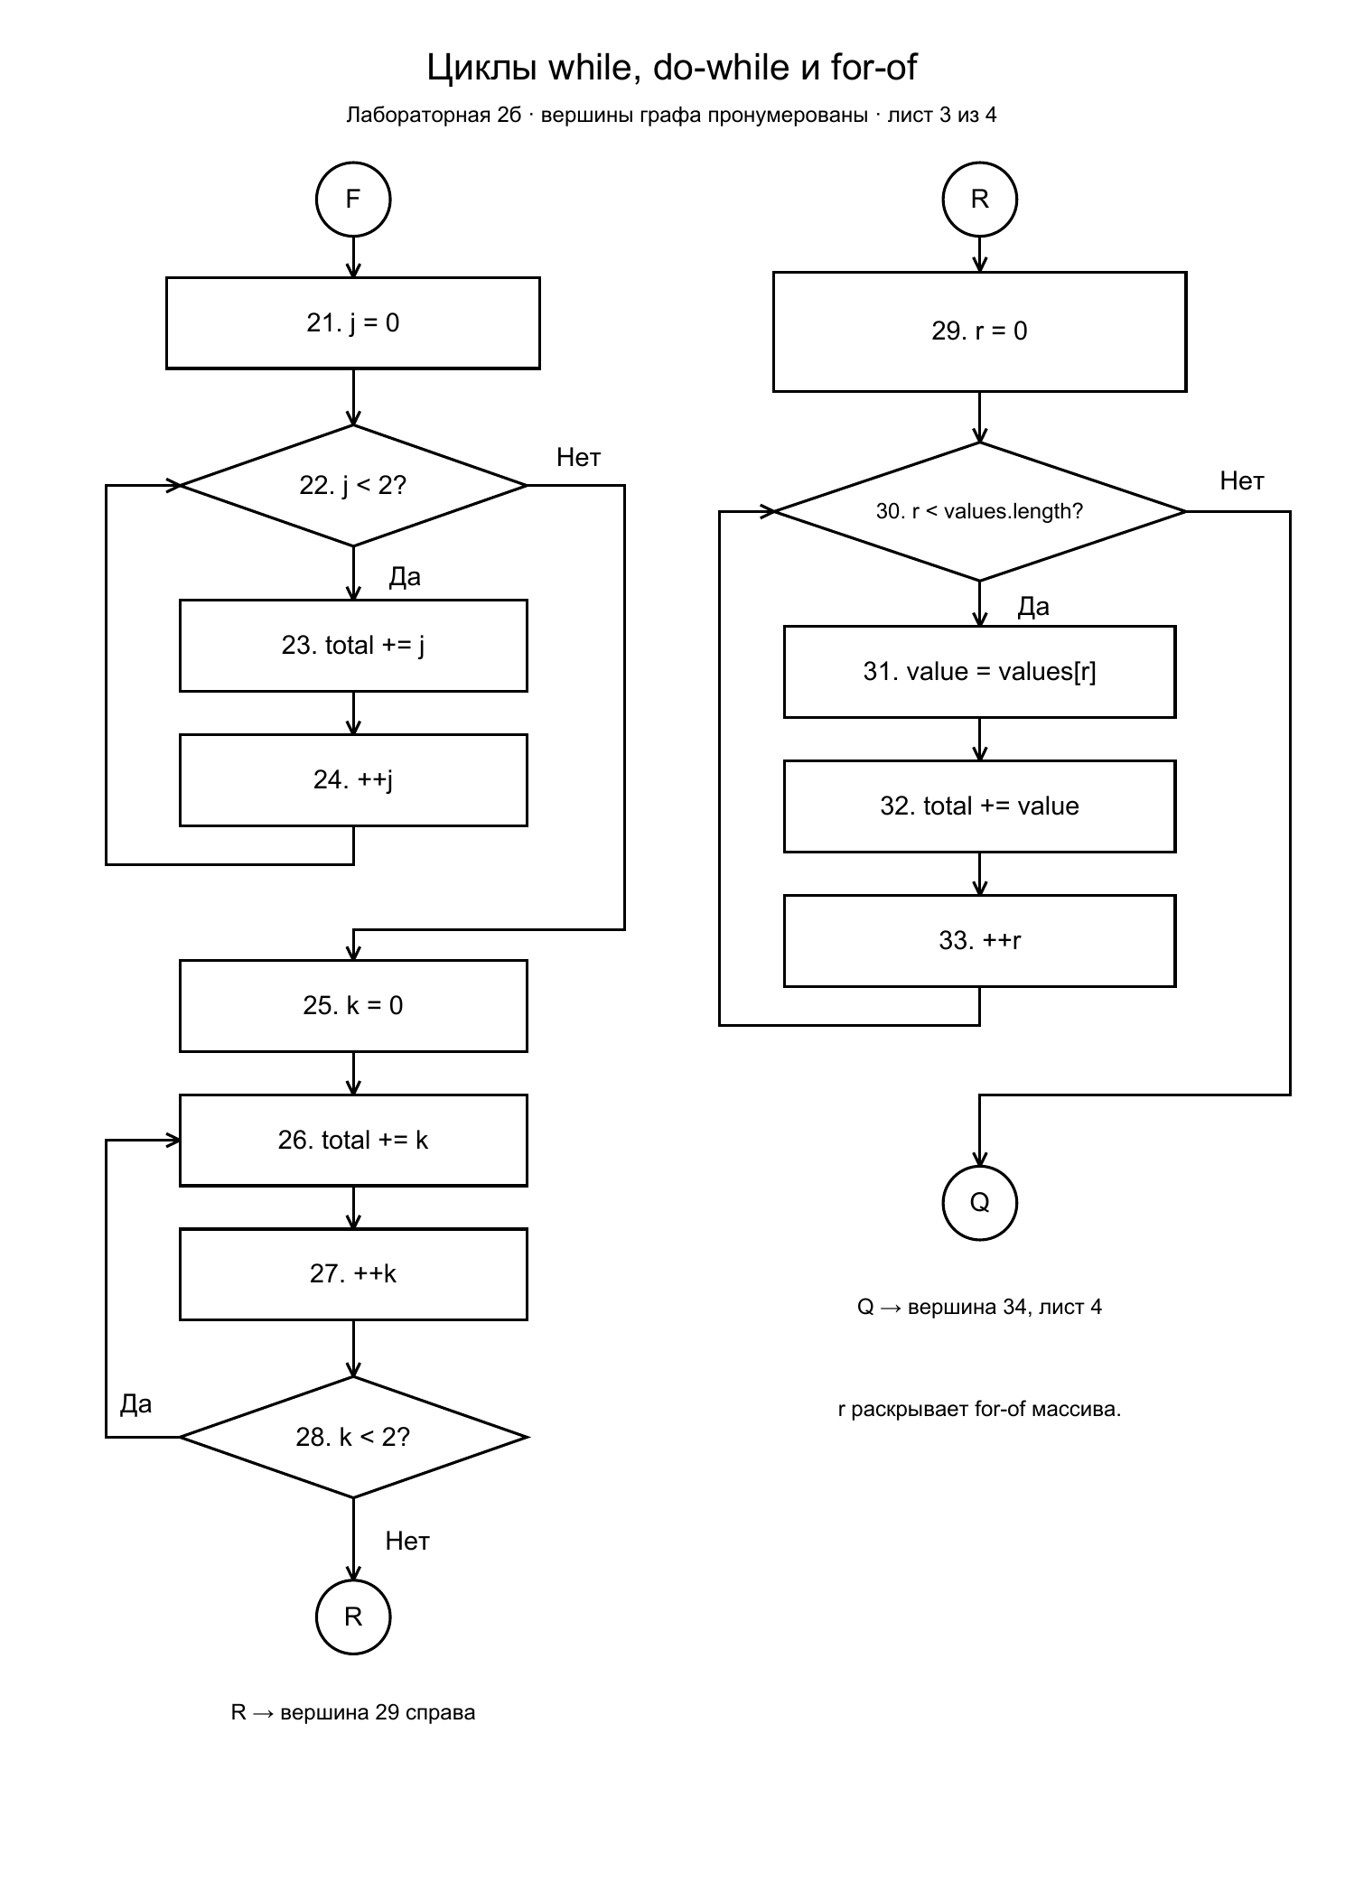
Схема алгоритма по ГОСТ 19.701-90 Продолжение
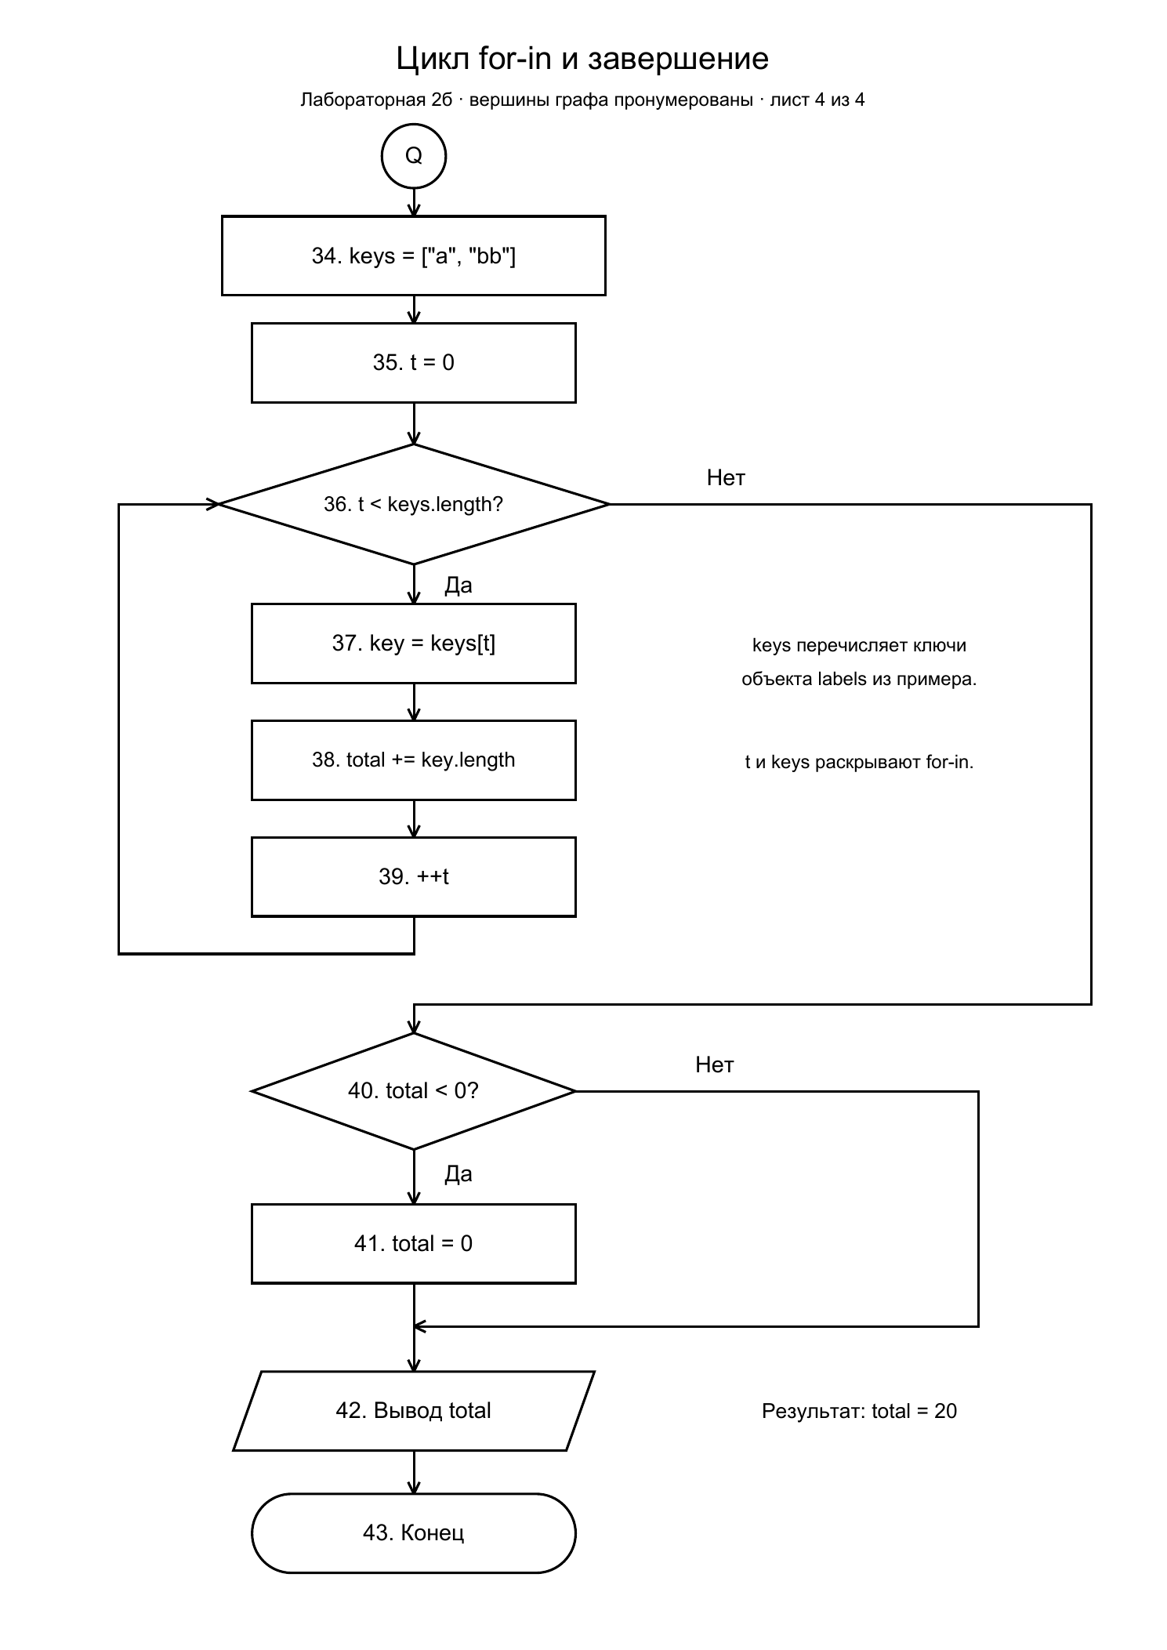
Результаты расчета метрики граничных значений
Свойства подграфов программы | Номер вершины выбора
Свойства подграфов программы | 6 | 7 | 8 | 9 | 12 | 14
Номера вершин перехода | 7, 21 | 8, 19 | 9, 12 | 10, 11 | 13, 14 | 15, 16
Скорректированная сложность вершины выбора | 16 | 13 | 11 | 3 | 7 | 5
Номера вершин подграфа | 6, 7, 8, 9, 10, 11, 12, 13, 14, 15, 16, 17, 18, 19, 20 | 8, 9, 10, 11, 12, 13, 14, 15, 16, 17, 18, 19 | 9, 10, 11, 12, 13, 14, 15, 16, 17, 18 | 10, 11 | 13, 14, 15, 16, 17, 18 | 15, 16, 17, 18
Номер нижней границы подграфа | 21 | 20 | 20 | 20 | 20 | 20
Продолжение таблицы
Свойства подграфов программы | Номер вершины выбора
Свойства подграфов программы | 16 | 22 | 28 | 30 | 36 | 40
Номера вершин перехода | 17, 18 | 23, 25 | 26, 29 | 31, 34 | 37, 40 | 41, 42
Скорректированная сложность вершины выбора | 3 | 4 | 4 | 5 | 5 | 2
Номера вершин подграфа | 17, 18 | 22, 23, 24 | 26, 27, 28 | 30, 31, 32, 33 | 36, 37, 38, 39 | 41
Номер нижней границы подграфа | 20 | 25 | 29 | 34 | 40 | 42
В строке «Номера вершин подграфа» нижняя граница вынесена отдельно. Она включается в скорректированную сложность. При возврате по дуге цикла вершина выбора учитывается один раз.
Скорректированные сложности вершин графа
Номер вершины графа программы | 1 | 2 | 3 | 4 | 5 | 6 | 7 | 8 | 9 | 10 | 11 | 12 | 13 | 14 | 15 | 16 | 17 | 18 | 19 | 20 | 21 | 22
Скорректированная сложность вершины графа | 1 | 1 | 1 | 1 | 1 | 16 | 13 | 11 | 3 | 1 | 1 | 7 | 1 | 5 | 1 | 3 | 1 | 1 | 1 | 1 | 1 | 4

Номер вершины графа программы | 23 | 24 | 25 | 26 | 27 | 28 | 29 | 30 | 31 | 32 | 33 | 34 | 35 | 36 | 37 | 38 | 39 | 40 | 41 | 42 | 43
Скорректированная сложность вершины графа | 1 | 1 | 1 | 1 | 1 | 4 | 1 | 5 | 1 | 1 | 1 | 1 | 1 | 5 | 1 | 1 | 1 | 2 | 1 | 1 | 0

Сумма скорректированных сложностей вершин выбора равна 78. Остальные 30 неконечных вершин имеют сложность 1, конечная вершина 43 — сложность 0.
$$S_{a} = 78 + 30 + 0 = 108$$
$$S_{o} = 1 − \frac{V − 1}{Sₐ}$$
$$S_{o} = 1 − \frac{43 − 1}{108} = \frac{11}{18} ≈ 0,6111$$
Абсолютная граничная сложность Sₐ | 108
Относительная граничная сложность Sₒ | 0,6111

